「104年度能源局性別意識培力專題演講
─法律案性別影響評估」
活動內容：
依據「行政院所屬各機關主管法案報院審查應注意事項」，自98年1月1日起法律案於報院前，除廢止案及行政院組織改造期間，配合時程整批作業之組織及作用法案，原則免辦理性別影響評估作業外，其餘皆應辦理法律案之性別影響評估。
為讓本局同仁瞭解本局五大母法如進行研擬、修正時，送至行政院以前須完成法律案的性別影響評估。鑑此，本年度為強化同仁對法律案性別影響評估的認知，本次培力活動邀請台北大學法律學系高仁川助理教授進行「法律案性別影響評估」專題演講。
活動地點：本局12樓第一會議室
活動日期：2015-6-29
活動照片：
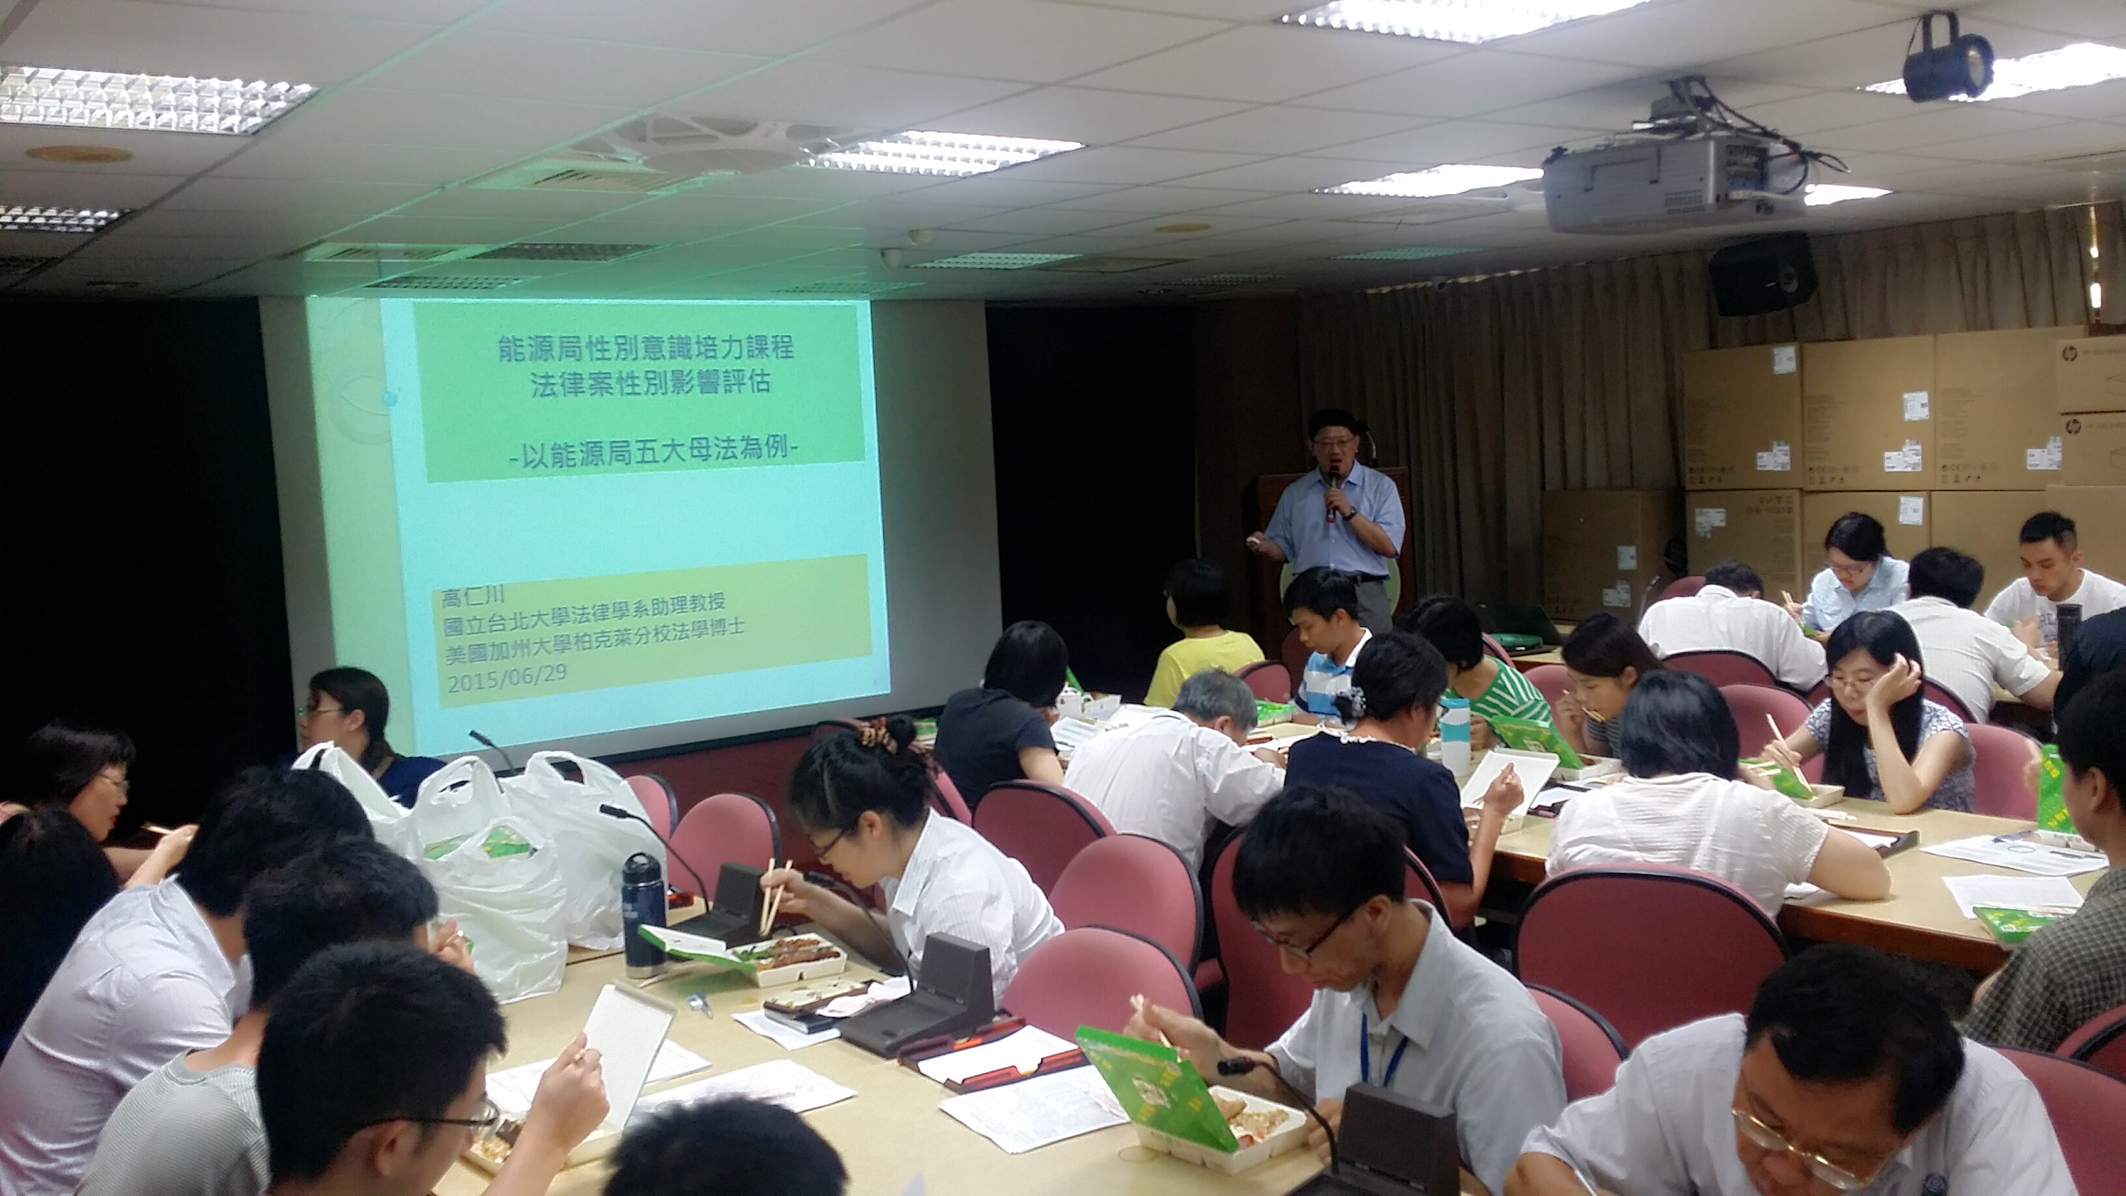
高仁川助理教授進行「法律案性別影響評估─以能源局五大母法為例」專題演講。
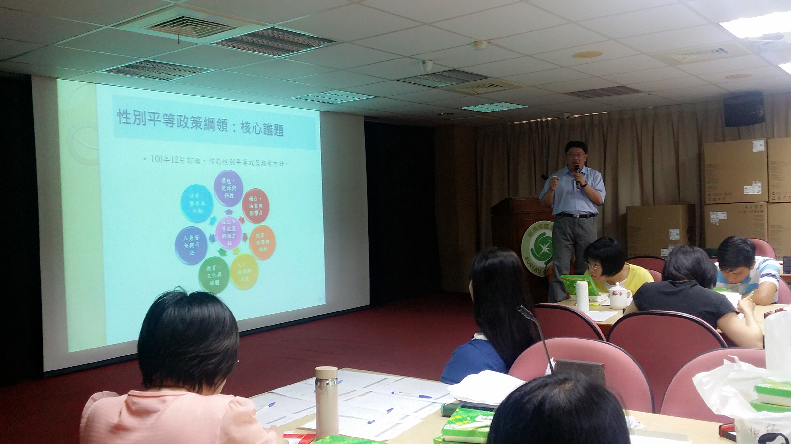
高仁川助理教授進行專題演講。
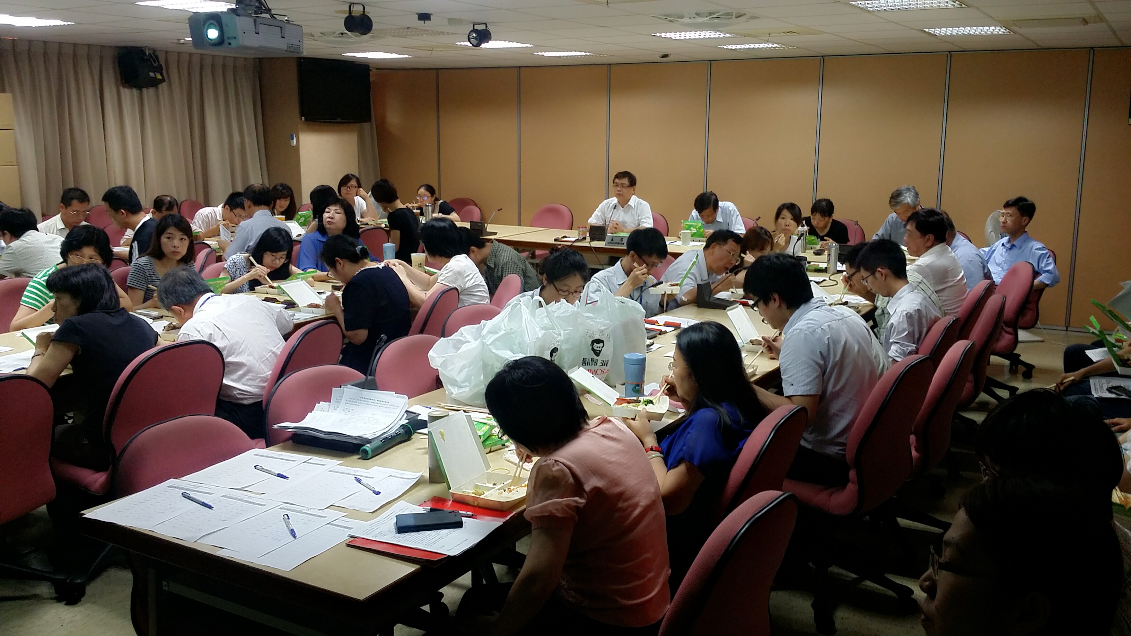
參與培力活動的同仁們。
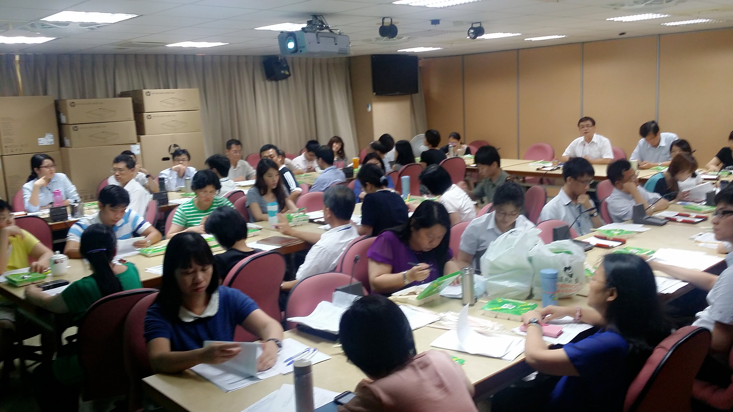
QA座談時間。

